Львівський національний університет імені Івана Франка

Факультет електроніки та комп’ютерних технологій

**Звіт**

Про виконання лабораторної роботи №9

Колективнi функцiї

Студент групи ФеП-21

Берніш Микола

Перевірив:

Ас. Парубочий В.О

Львів 2021

Завдання:

Написати паралельну MPI з використанням Колективних функцiї

Хід роботи

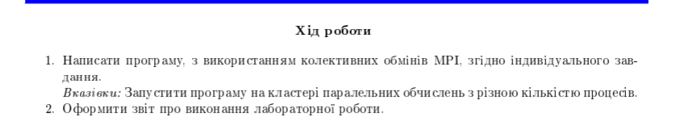

завдання



варіант

1. Функція генерації вектора

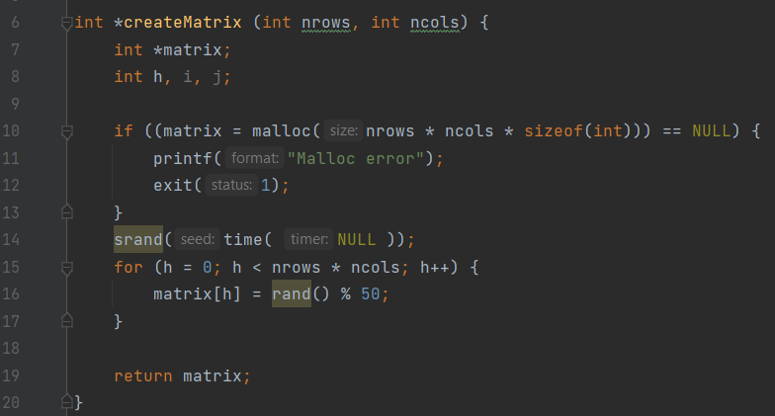

Рис.1

1. Саме программа

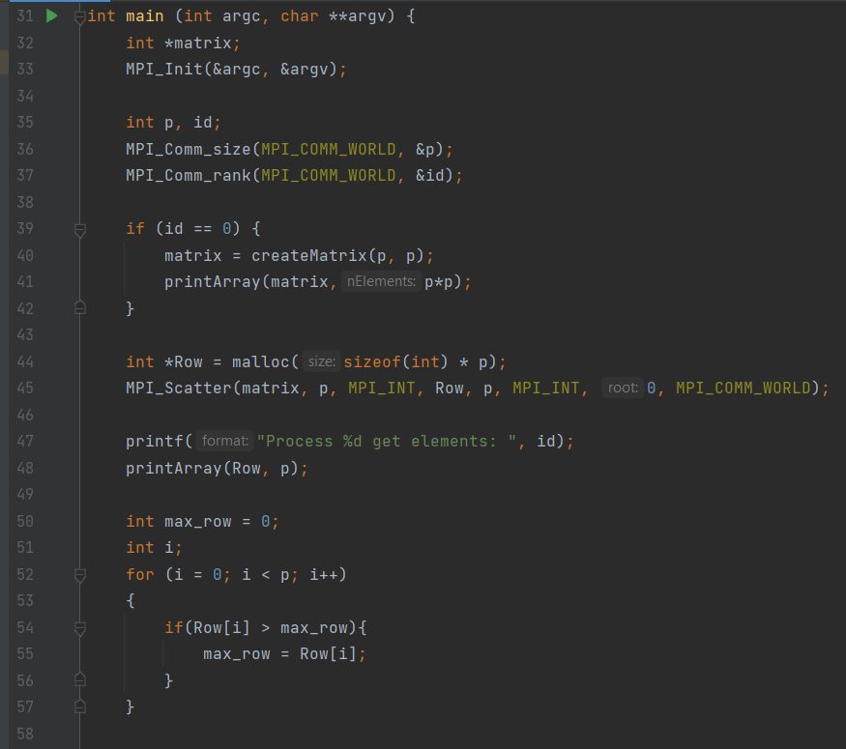

Рис.2

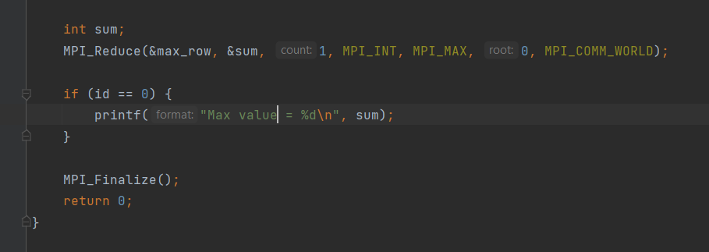

Рис.3

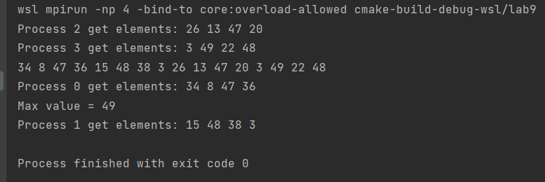

результат

1. Запуск на кластері (N = 5)

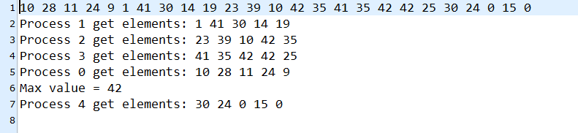

результат

**Висновок:** я навчився писати паралельну MPI з використанням Колективних функцiї